Украина задолжала свыше 33 млрд. грн. пенсионерам Донбасса
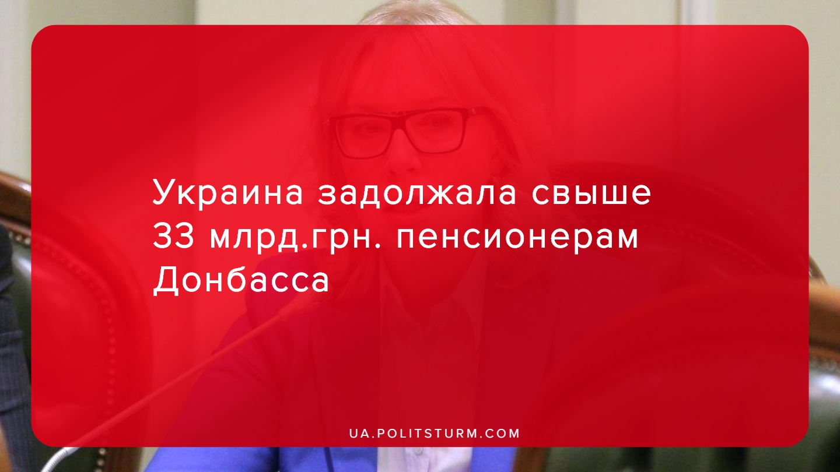

Оригинальная статья
2019-10-30
1 мин. на чтение

Правительство Украины задолжало 33,6 млрд. грн. пенсионерам, проживающим на неподконтрольной территории Донбасса, которые по закону являются её гражданами.
По состоянию на 1 сентября 2019 года около 260 тыс. пенсионерам, которые относятся к категории “внутренне перемещенные лица”? не выплачена пенсия за прошедший период на сумму чуть более 8 млрд. грн. Произошедшее обусловлено приостановление выплат и отсутствием соответствующего порядка этих выплат, который до сих пор не утвержден Кабинетом Министров Украины.
«В среднем задолженность составляет по 31 тыс. грн. на лицо, а общая сумма невыплаченных пенсий пенсионерам, состоящих на учете в органах Фонда на территориях, которые на сегодня временно оккупированы, в период с июня 2016 по апрель 2018 составляет 33,6 млрд. грн.», — заявила Людмила Денисова, уполномоченная Верховной рады по правам человека.
Капиталисты намеренно уклоняются от осуществления любых социальных выплат, которые на причитаются рабочим на законных основаниях. Полугодичные задержки зарплат шахтёрам, о которых “Политштурм” ранее неоднократно писал, невыплаты пенсий людям преклонного возраста — это лишь одни из многих проявлений той несправедливости, которую несёт в себе капиталистическая система, целью которой является лишь прибыль для ничтожного меньшинства капиталистов за счет труда миллионов рабочих, как Украины, так и остальных стран мира.
Более того, когда истекает период “амортизации” рабочего, его физического и психологического здоровья, он выбрасывается на обочину, как отработанный материал, способность к труду которого уже мало интересна капиталисту. В итоге, человек вынужден, если таки получит свою пенсию, либо сводить концы с концами, либо пытаться устроиться вновь на работу, вместо того, чтобы идти на заслуженный отдых. Напомним, что по данным на октябрь 2019 года на учете в органах Пенсионного фонда Украины находилось 2,5 млн работающих пенсионеров, в том числе 1,3 млн женщин.

Источники:
- https://strana.ua/news/229453-ukraina-dolzhna-33-6-milliardov-hriven-pensij-zhiteljam-ldnr-i-vpl.html
- https://ua.politsturm.com/v-ukraine-rabotayut-25-mln-pensionerov/
- https://ua.politsturm.com/novye-zabastovki-shaxtyorov-v-regionax-ukrainy/

Оригинальная статья

